Консультация для родителей:
«Речь взрослых – образец для подражания»

У детей довольно часто встречаются различные нарушения речи, и некоторые из них обусловлены неправильной речью окружающих.
- Известно, что ребёнок учится говорить, подражая взрослым, однако дети перенимают не только произношение, но и несовершенство речи.
Поэтому речь окружающих взрослых должна быть правильной, чтобы не спровоцировать появление у малыша тех или иных дефектов.

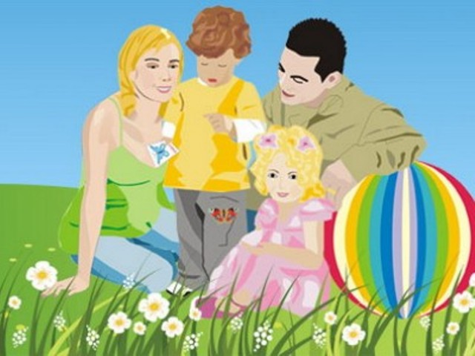
Малыш учится говорить благодаря слуху и способности к подражанию. Известно, что ребенок дошкольного возраста легко подражает неправильное произношение взрослых, принимает местный говор, диалектизмы. Причинами ошибок в речи взрослых является влияние диалектного окружения и неумение отличать звуковую норму.
Яркая, выразительная речь взрослых привлекает внимание детей, облегчает понимание ее и запоминание. Сухая, монотонная речь не должна быть образцом для подражания. Выразительность обеспечивается интонацией, придает языку мелодичности. Интонация-это умение регулировать силу голоса, пользоваться логическим ударением, паузами, темпом речи. Громкая, крикливая речь вызывает у дошкольников безразличное отношение к ее содержанию, раздражительность в поведении. Ребенок пытается ответить родителям таким же тоном и это придает языку оттенок грубости.
Следует соблюдать соответствующий темп речи. Не разговаривайте с детьми быстрым темпом, поскольку следить за таким языком родителей детям трудно, они отвлекаются, утомляются слушать, так воспитывается невнимательность к слову. Кроме того, когда ребенок подражает быстрому темпу речи родителей, у него может возникнуть заикание.

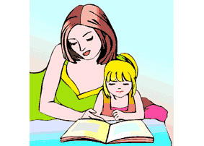
Речь родителей должна быть орфографически и грамматически правильной, произношение звуков должна быть четким. Ребенок быстрее научится говорить правильно, когда слышит вокруг себя правильный, литературный язык.
Настоящим сокровищем родного языка являются произведения устного народного творчества-поговорки, загадки, скороговорки, стихи, сказки. Взрослым необходимо принимать точные выражения, народные жемчужины в живую разговорную речь, изучать с детьми народные произведения.

В развитии речи ребенка чрезвычайно важную роль играет хороший слух. Пониженный слух является препятствием к пониманию речи окружающих, а это задерживает развитие речевой активности детей. Родители должны беречь слух ребенка, следить за состоянием слухового органа. Нельзя говорить над самым ухом ребенка, нецелесообразно и целовать в ушко малыша. Снижает слуховое внимание ребенка постоянный шум в комнате, громкое звучание радио, телевизор, громкие разговоры взрослых. Первым признаком пониженного слуха является отсутствие реакции ребенка на язык людей, которые его окружают. Родители должны постоянно заботиться о сохранении слуха ребенка, развивать слуховое внимание, наблюдательность.
Речь взрослого – основное орудие педагогического воздействия и одновременно образец для дошкольников.

Дети дошкольного возраста, подражая окружающим, перенимают не только все тонкости правильного произношения, словоупотребления, построения фраз, но также и те несовершенства речи, которые встречаются у взрослых.

Таким образом, общаясь с детьми, взрослый должен обратить внимание на следующее:
- правильно произносить все звуки родного языка, устранять имеющие дефекты речи, то есть иметь хорошую дикцию;
- использовать в своей речи правильное, литературное произношение слов;
- стремиться правильно использовать интонационные средства выразительности с учетом содержания высказывания;
- в общении с детьми пользоваться речью слегка замедленного темпа, умеренной громкостью голоса. Не допускать в разговоре с детьми повышенного тона, грубых выражений;
- в общении с детьми, взрослый не должен загромождать свою речь непонятными словами, сложными оборотами, длинными фразами.
- речь лучше воспринимается детьми, если она состоит из коротких фраз.

Так же при общении с детьми необходимо следовать некоторым психологическим принципам:

- принимать ребенка таким, каков он есть;
- помнить, что каждый человек самобытен;
- верить в способности воспитанников;
- стимулировать их творческую активность;
- уважать личность детей, создавать ситуацию успеха для каждого;
- не унижать достоинства ребёнка;
- не сравнивать детей друг с другом, сравнивать только результаты действий;
- помнить, что любой может ошибаться;
- не забывать, что каждый волен иметь свое мнение, никто не имеет права смеяться над суждениями окружающих.

От культуры речи родителей зависит культура речи детей. Помня об этом, родители должны непрерывно совершенствовать свою речь.

